**整合资源凝心聚力，积极备战寻求突破**

——管理系“星光计划”非英语专业口语项目赛前集训

上海市“星光计划”第十届职业院校职业技能大赛高职组“非英语专业口语”项目集训正在管理系如火如荼的进行着。项目指导教师团队和参赛学生团队从开学组队之初就积极备战比赛，充分利用晚上和周末时间进行赛前强化集训。

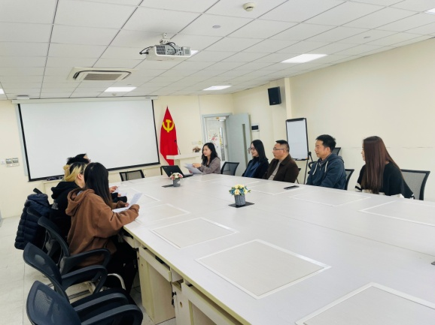3月14日为感谢项目指导教师团队的辛勤付出，激励参赛学生团队勇争第一的信心，管理系党政主要领导深入集训现场探望了正在备战中的老师们和同学们，系党政领导希望项目指导教师和参赛学生要克服集训备战中的困难，多渠道整合有限资源，形成合力凝心聚力，积极备战力求在原来的基础上获得新的突破，为院校增光添彩。

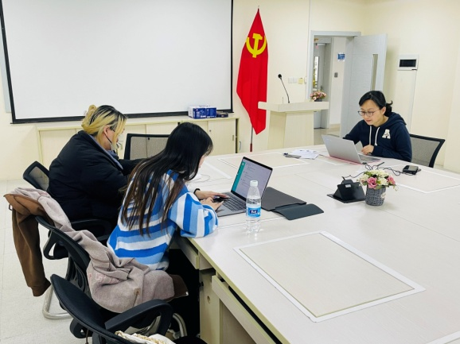本次“非英语专业口语”项目由3位同学参赛，由张珂老师带领王阳老师和管沉吟老师担任指导老师。“非英语专业口语”项目分为朗读、职场描述和情境交流、正反辩论三个部分。

本次比赛备赛时间紧，任务重，指导老师们和参赛同学们课程安排非常多，大家共同的时间十分有限，我们克服重重困难，利用下午和晚上的时间开展集训。老师们针对每个同学的实际情况制定了详细的训练计划，同学们每天刻苦练习。通过三位老师和同学们的辛勤付出，相信经过不懈的努力，今年我们一定能创佳绩！

黄欣懿（文/摄）

2023年3月14日